**Sứ mệnh & Tầm nhìn:**Chúng tôi là nhà cung cấp dịch vụ vận chuyển chuyên nghiệp cho cá koi, một loại cá cảnh có giá trị cao và yêu cầu sự chăm sóc đặc biệt trong quá trình vận chuyển. Sứ mệnh của chúng tôi là đảm bảo cá koi được vận chuyển an toàn, khỏe mạnh, và đến đúng địa điểm theo yêu cầu của khách hàng. Chúng tôi không ngừng nâng cao tiêu chuẩn dịch vụ để đáp ứng các yêu cầu khắt khe nhất của ngành cá cảnh, với tầm nhìn trở thành đơn vị vận chuyển cá koi hàng đầu tại thị trường trong nước và quốc tế. Giá trị cốt lõi của chúng tôi là sự an toàn, uy tín, và sự hài lòng của khách hàng.

**Lịch sử & Thành tựu:**Kể từ khi thành lập, chúng tôi đã phát triển từ một công ty nhỏ chuyên cung cấp dịch vụ vận chuyển cá koi trong nước, trở thành một thương hiệu được các trại nuôi và người chơi cá cảnh tin tưởng. Chúng tôi đã xây dựng một mạng lưới vận chuyển quốc tế, đảm bảo sự kết nối giữa các nhà cung cấp cá koi tại Nhật Bản, Việt Nam, và các thị trường khác. Các thành tựu quan trọng bao gồm việc phát triển công nghệ đóng gói tiên tiến, sử dụng hệ thống điều hòa nhiệt độ và môi trường nước để đảm bảo cá koi có thể tồn tại trong suốt quá trình vận chuyển dài.

### **Dịch vụ vận chuyển cá koi:**

### **Quy trình vận chuyển cá Koi Nhật Bản chuyên nghiệp**

1. **Đóng gói:**
   * **Chuẩn bị túi ni lông:** Cá Koi được đặt vào túi ni lông, chứa đầy nước và bơm oxy để cá có đủ không khí trong suốt quá trình di chuyển.
   * **Đóng gói bảo vệ:** Túi ni lông được đặt trong hộp cách ly bằng bìa cứng hoặc xốp để tránh sốc nhiệt và va đập.
   * 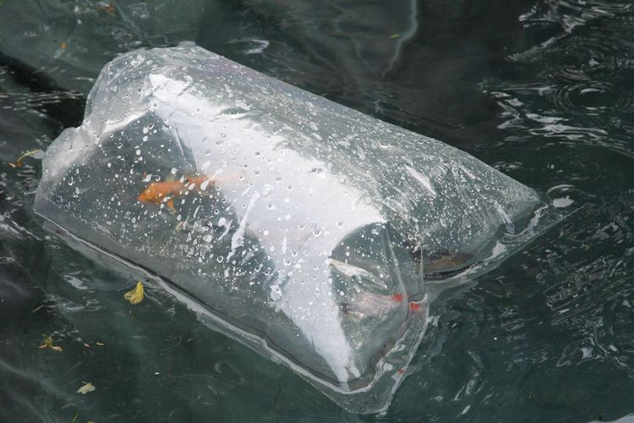
2. **Vận chuyển:**
   * **Phương tiện vận chuyển:** Có thể chọn đường hàng không hoặc đường biển. Thùng chứa có hệ thống thông gió và kiểm soát nhiệt độ giúp môi trường vận chuyển ổn định.
3. **Chăm sóc trong quá trình vận chuyển:**
   * **Theo dõi liên tục:** Nhiệt độ, chất lượng nước và nồng độ oxy được kiểm tra thường xuyên để đảm bảo cá trong tình trạng tốt.
4. **Thủ tục hải quan:**
   * **Khai báo và kiểm dịch:** Khi đến Việt Nam, người nhận thực hiện thủ tục hải quan, bao gồm chứng nhận kiểm dịch động vật từ Nhật và khai báo chủng loại, số lượng.
5. **Chăm sóc sau vận chuyển:**
   * **Thích nghi môi trường mới:** Cá được cách ly trong hồ riêng, theo dõi sức khỏe trong 1-2 tuần, thay nước định kỳ và bổ sung vi khuẩn có lợi.

### **Các lưu ý khi vận chuyển cá Koi từ Nhật về Việt Nam**

1. **Đóng gói:**
   * **Túi ni lông chứa oxy:** Buộc chặt túi và cố định trong hộp cách ly chống sốc, đổ nước vừa đủ và chừa không gian không khí.
2. **Bảo quản trong vận chuyển:**
   * **Nhiệt độ nước:** Giữ ở mức 18-25°C.
   * **Nồng độ oxy:** Theo dõi và bổ sung khi cần.
   * **Thay nước:** Đảm bảo nước luôn sạch.
3. **Thủ tục hải quan:**
   * Giấy chứng nhận kiểm dịch và khai báo hải quan về cá Koi, bao gồm chủng loại, số lượng, giá trị và nộp thuế nếu cần.
4. **Chăm sóc sau vận chuyển:**
   * Cá được nuôi cách ly, thay nước thường xuyên, cho ăn nhẹ nhàng và theo dõi sức khỏe.

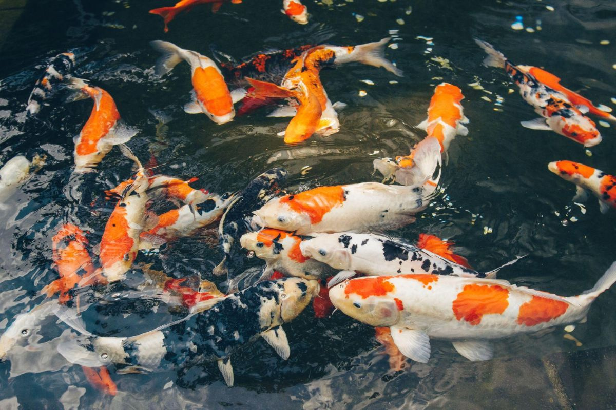

### **Các rủi ro tiềm ẩn**

* **Stress hoặc chết:** Nếu không đóng gói và vận chuyển cẩn thận.
* **Bệnh tật hoặc thương tích:** Cá có thể mắc bệnh do điều kiện không phù hợp.
* **Rủi ro hải quan hoặc chậm trễ:** Làm tăng nguy cơ cá bị tổn hại.

### **Phương thức vận chuyển**

* **Đường hàng không:** Nhanh chóng, kiểm soát nhiệt độ tốt, nhưng chi phí cao.
* **Đường biển:** Tiết kiệm chi phí hơn, nhưng thời gian vận chuyển lâu và có thể làm cá căng thẳng.

**Vận chuyển đường bộ:**Chúng tôi cung cấp dịch vụ vận chuyển cá koi bằng đường bộ với các phương tiện chuyên dụng, được trang bị hệ thống điều hòa môi trường nước và nhiệt độ. Điều này đảm bảo rằng cá koi có thể di chuyển an toàn trong quá trình vận chuyển ngắn ngày hoặc nội địa.

**Vận chuyển hàng không:**Dịch vụ vận chuyển cá koi bằng đường hàng không là lựa chọn lý tưởng cho những chuyến đi dài hoặc quốc tế. Với sự hợp tác cùng các hãng hàng không lớn và kinh nghiệm vận chuyển đặc biệt, chúng tôi đảm bảo cá koi luôn ở trong môi trường tốt nhất với hệ thống chăm sóc chuyên nghiệp từ điểm khởi hành đến điểm đích.

**Vận chuyển đường biển:**Dịch vụ vận chuyển cá koi bằng đường biển của chúng tôi phù hợp cho các lô hàng lớn, với chi phí hợp lý và hệ thống chăm sóc đặc biệt dành cho cá koi. Chúng tôi sử dụng các thùng chứa chuyên dụng, duy trì điều kiện môi trường nước ổn định và hệ thống oxy hóa liên tục để đảm bảo cá khỏe mạnh.

### **Bảng giá:**

**Bảng giá chi tiết:**Chúng tôi cung cấp bảng giá cụ thể cho từng phương thức vận chuyển: đường bộ, hàng không, và đường biển. Bảng giá này dựa trên các yếu tố như trọng lượng, số lượng cá, và khoảng cách vận chuyển. Ngoài ra, các chi phí phụ thu liên quan đến bảo hiểm và điều kiện vận chuyển đặc biệt sẽ được trình bày rõ ràng.

**Công cụ tính giá:**Chúng tôi cung cấp công cụ tính giá trực tuyến, giúp khách hàng dễ dàng ước tính chi phí vận chuyển cá koi. Khách hàng chỉ cần nhập thông tin về kích thước và số lượng cá, khoảng cách và phương thức vận chuyển để nhận báo giá tức thì.

Giá cước dịch vụ vận chuyển cá Koi từ Nhật Bản đến Việt Nam phụ thuộc vào một số yếu tố quan trọng, bao gồm:

1. **Khối lượng và số lượng cá Koi:**
   * Số lượng và kích thước của cá Koi ảnh hưởng lớn đến chi phí vận chuyển, vì chúng yêu cầu không gian riêng để đảm bảo an toàn. Cá lớn hơn hoặc số lượng cá nhiều sẽ cần nhiều túi nước, oxy và vật liệu đóng gói, từ đó gia tăng chi phí.
2. **Phương thức vận chuyển:**
   * **Vận chuyển hàng không:** Là phương thức nhanh nhất, thường sử dụng cho các đơn hàng gấp hoặc để đảm bảo cá Koi ít bị căng thẳng. Tuy nhiên, chi phí vận chuyển hàng không cao hơn.
   * **Vận chuyển đường biển:** Chi phí thấp hơn nhưng thời gian vận chuyển dài hơn, thích hợp với các lô hàng lớn và ít bị giới hạn thời gian.
3. **Địa điểm xuất xứ và điểm đến:**
   * **Khoảng cách vận chuyển:** Điểm đến càng xa và các yêu cầu vận chuyển càng phức tạp, giá cước càng cao. Các điểm đến ở khu vực gần hơn sẽ có giá vận chuyển thấp hơn.
   * **Điều kiện giao thông:** Những khu vực khó tiếp cận hoặc không có hệ thống giao thông thuận tiện có thể phát sinh thêm phụ phí.
4. **Dịch vụ gia tăng:**
   * **Bảo hiểm hàng hóa:** Chi phí bảo hiểm phụ thuộc vào giá trị cá Koi. Để đảm bảo an toàn cho các lô hàng có giá trị cao, khách hàng có thể chọn mua các gói bảo hiểm bổ sung.
   * **Dịch vụ theo dõi và chăm sóc đặc biệt:** Với các dịch vụ kiểm tra chất lượng nước, bổ sung oxy trong quá trình di chuyển và các điều kiện chăm sóc đặc biệt, khách hàng có thể phải trả thêm phí để đảm bảo sức khỏe cho cá.

Tùy thuộc vào từng đơn hàng, khách hàng có thể yêu cầu báo giá chi tiết trước để xác định mức chi phí cụ thể và lựa chọn phương án phù hợp với nhu cầu và ngân sách của mình.

### **Bảng giá vận chuyển cá Koi từ Nhật Bản về Việt Nam**

| **Loại dịch vụ** | **Mức giá (VNĐ)** | **Ghi chú** |
| --- | --- | --- |
| **Vận chuyển hàng không** |  |  |
| - Cá nhỏ (dưới 10kg) | 5.000.000 - 10.000.000 | Phí cao hơn do yêu cầu về độ ổn định và thời gian vận chuyển nhanh chóng |
| - Cá lớn (10-20kg) | 10.000.000 - 15.000.000 | Phù hợp cho các lô hàng yêu cầu cấp tốc hoặc có giá trị cao |
| - Lô hàng lớn (> 20kg) | 15.000.000 trở lên | Dành cho các đơn hàng khối lượng lớn và yêu cầu đóng gói đặc biệt |
| **Vận chuyển đường biển** |  |  |
| - Cá nhỏ (dưới 10kg) | 2.000.000 - 5.000.000 | Thời gian vận chuyển lâu hơn nhưng chi phí thấp hơn |
| - Cá lớn (10-20kg) | 5.000.000 - 7.000.000 | Dành cho các lô hàng có khối lượng trung bình |
| - Lô hàng lớn (> 20kg) | 7.000.000 trở lên | Phù hợp cho các lô hàng lớn không yêu cầu thời gian vận chuyển ngắn |
| **Dịch vụ bổ sung** |  |  |
| - Bảo hiểm hàng hóa | 1% - 2% giá trị hàng hóa | Tùy theo giá trị của cá và yêu cầu của khách hàng |
| - Theo dõi và kiểm tra thường xuyên | 500.000 - 1.000.000 | Dịch vụ theo dõi tình trạng cá, bổ sung oxy, kiểm soát nhiệt độ trong suốt quá trình vận chuyển |
| - Dịch vụ xử lý thủ tục hải quan | 1.000.000 - 2.000.000 | Bao gồm chi phí giấy phép nhập khẩu và xử lý hồ sơ theo yêu cầu của cơ quan hải quan Việt Nam |
| **Vận chuyển đường bộ** |  |  |
| - Cá nhỏ (dưới 10kg) | 1.000.000 - 3.000.000 | Áp dụng cho các chặng ngắn trong nội địa, thường là các tỉnh thành lân cận với điểm nhập cảng. |
| - Cá lớn (10-20kg) | 3.000.000 - 5.000.000 | Thời gian vận chuyển lâu hơn nhưng chi phí thấp hơn so với vận chuyển hàng không. |
| - Lô hàng lớn (> 20kg) | 5.000.000 trở lên | Phù hợp cho các lô hàng lớn với yêu cầu về điều kiện vận chuyển đặc biệt. |

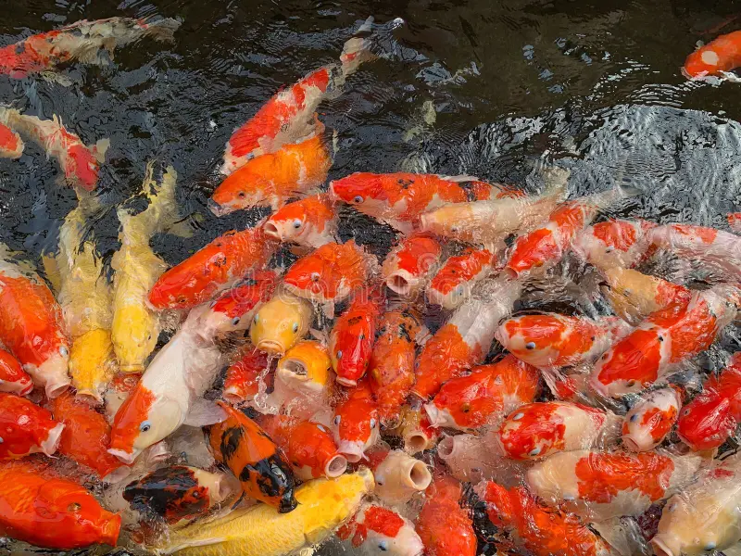

### **Chính sách:**

**Chính sách vận chuyển:**Chúng tôi có các quy định chi tiết về việc nhận hàng, giao hàng, và chăm sóc cá koi trong quá trình vận chuyển. Chính sách này cam kết đảm bảo an toàn cho cá trong suốt hành trình vận chuyển và bảo vệ quyền lợi của khách hàng.

**Chính sách bảo hiểm:**Chúng tôi cung cấp gói bảo hiểm chuyên dụng cho cá koi, giúp khách hàng yên tâm rằng cá của họ sẽ được bảo vệ tối đa trong trường hợp có sự cố ngoài ý muốn. Quy trình bồi thường nhanh chóng và rõ ràng.

**Chính sách hoàn trả:**Chúng tôi cũng áp dụng chính sách hoàn trả cho các trường hợp cá không đạt yêu cầu hoặc gặp sự cố trong quá trình vận chuyển. Các điều kiện áp dụng và quy trình giải quyết luôn được thực hiện minh bạch và công bằng.

### **Blog chia sẻ:**

**Bài viết hướng dẫn:**Chúng tôi thường xuyên chia sẻ các bài viết về cách chăm sóc cá koi trước, trong và sau quá trình vận chuyển, nhằm giúp khách hàng nắm rõ các quy trình cần thiết để bảo vệ sức khỏe cá.

**Câu chuyện khách hàng:**Chúng tôi tự hào giới thiệu những trải nghiệm thực tế của khách hàng về dịch vụ vận chuyển cá koi, qua đó chứng minh chất lượng và độ tin cậy của dịch vụ mà chúng tôi cung cấp.

### **Tin tức:**

**Tin tức ngành:**Cập nhật những tin tức mới nhất về ngành cá cảnh và vận chuyển cá koi, giúp khách hàng nắm bắt được xu hướng mới cũng như các thay đổi trong ngành.

**Thông báo công ty:**Chúng tôi thường xuyên cập nhật thông báo về các chương trình khuyến mãi, sự kiện quan trọng và những thay đổi chính sách để khách hàng luôn được cập nhật và hưởng lợi từ dịch vụ của chúng tôi.

### **Câu hỏi thường gặp (FAQ):**

**Câu hỏi chung:**Trả lời các thắc mắc phổ biến của khách hàng về quy trình vận chuyển cá koi, từ khâu chuẩn bị cá, đóng gói cho đến việc nhận hàng tại điểm đích.

**Hỗ trợ kỹ thuật:**Chúng tôi cung cấp các hướng dẫn chi tiết giúp khách hàng theo dõi và quản lý đơn hàng của mình thông qua hệ thống trực tuyến, đảm bảo mọi bước vận chuyển đều được giám sát chặt chẽ.

Chúng tôi cam kết mang đến cho khách hàng dịch vụ vận chuyển cá koi an toàn, hiệu quả và đáng tin cậy.